Functioneel ontwerp

**Inhoudsopgave**

Inleiding **3**

Functionaliteiten **3**

Basisscherm lay-out **3**

Formulierontwerp **5**

Navigatiestructuur **6**

# Inleiding

De website/applicatie moet goed leesbaar kunnen zijn voor klanten, moet voorzien zijn van formulieren waarbij klanten informatie/contact kunnen verstrekken/opnemen via de mail. Hierbij moet Multiversum medewerkers zelf de producten kunnen veranderen/toevoegen aan de website.

# Functionaliteiten

De functionaliteiten hebben allemaal dezelfde prioriteit omdat ze er allemaal in moeten

* De medewerkers moeten achter gesloten omgeving producten kunnen veranderen of toevoegen van de website zelf.
* De website moet verschillende formulier hebben om contact te kunnen opleggen met de medewerkers van Multiversum. Hierbij is een contact formulier nodig op de contact pagina.

# Basisscherm lay-out

Alle informatie zoals lettertype, font-size, kleurenschema etc. kunnen voorzien worden vanuit het oude model. Dit betekent dat dezelfde font-sizes gebruik wordt gemaakt, zelfde kleurenschema en lettertypes.

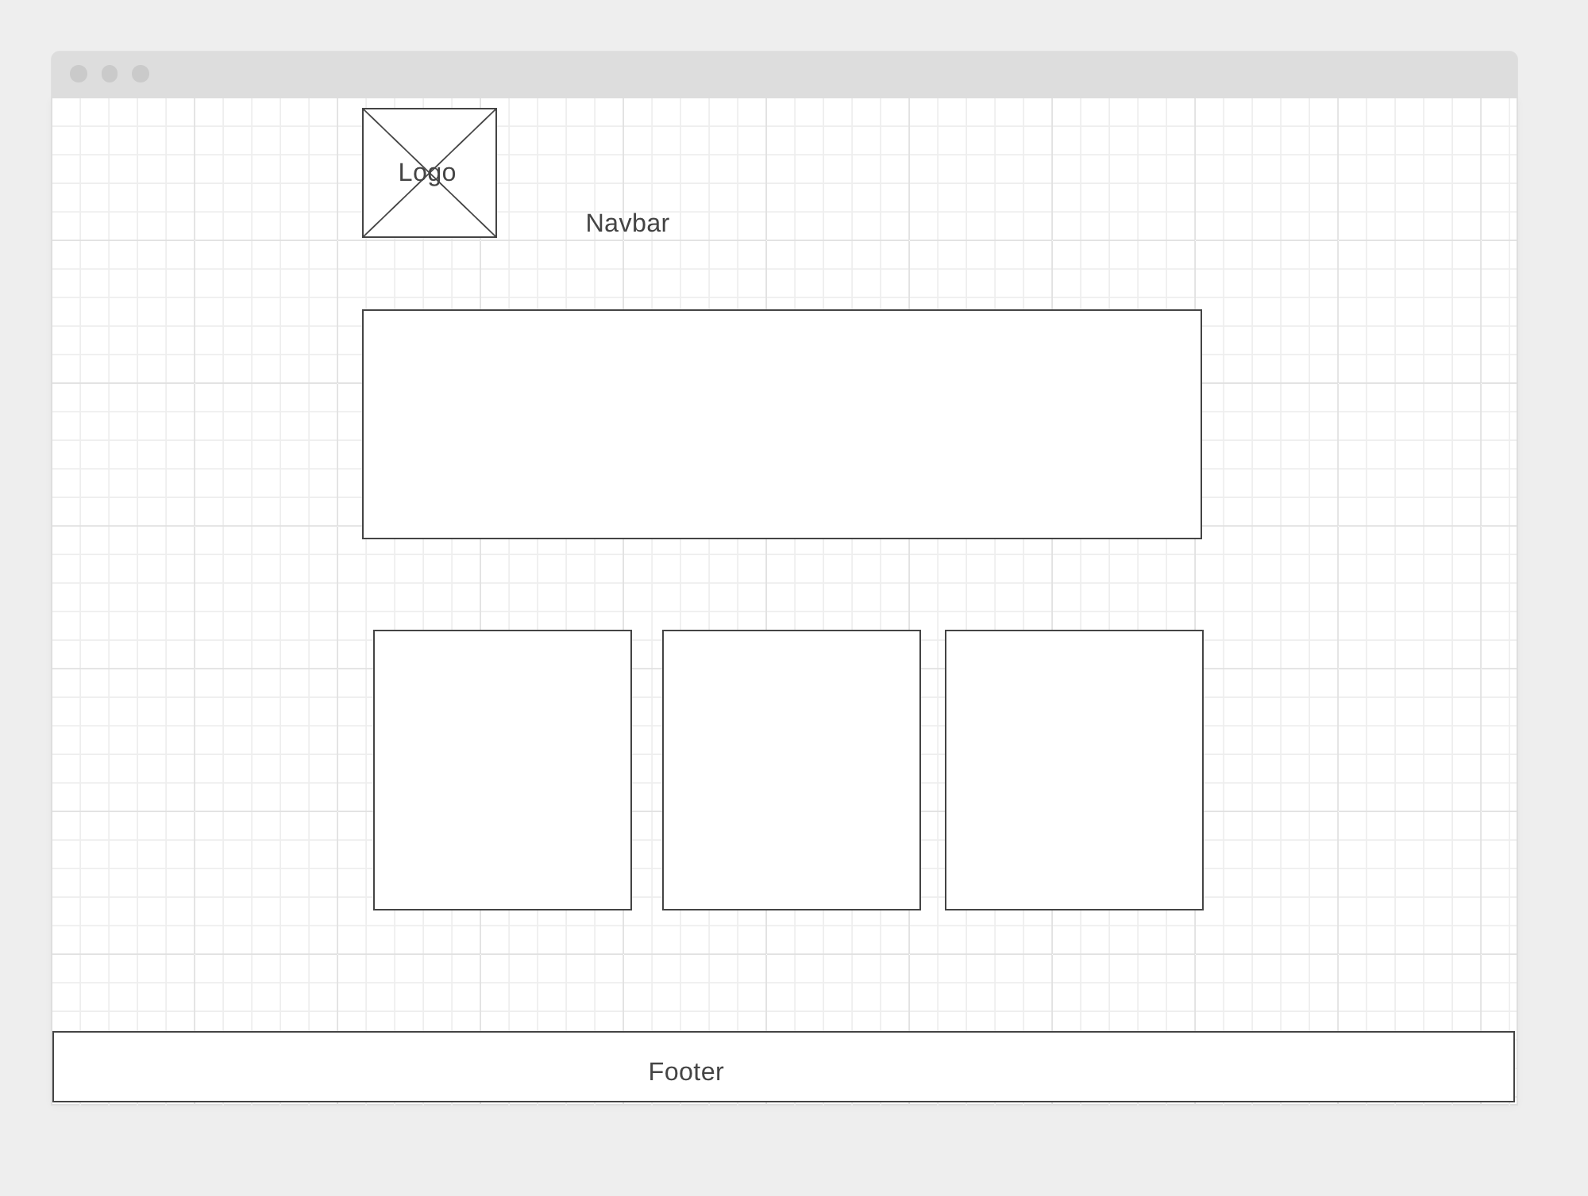

**Pagina**: homepage

**URL**: multiversum.snoozing.dev

**Beschrijving:** De homepage bevat de huidige aanbiedingen en een selectie producten

Aan de bovenkant zijn er altijd maximaal 3 aanbiedingen tegelijk zichtbaar. Als er meer dan 3 aanbiedingen zijn dan wordt er met een carouseel/animatie de andere aanbieden weergeven. Onder de aanbiedingen worden producten weergeven die niet gemarkeerd zijn als aanbieding. Maximaal kunnen er 10 normale producten op de voorpagina tegelijk.

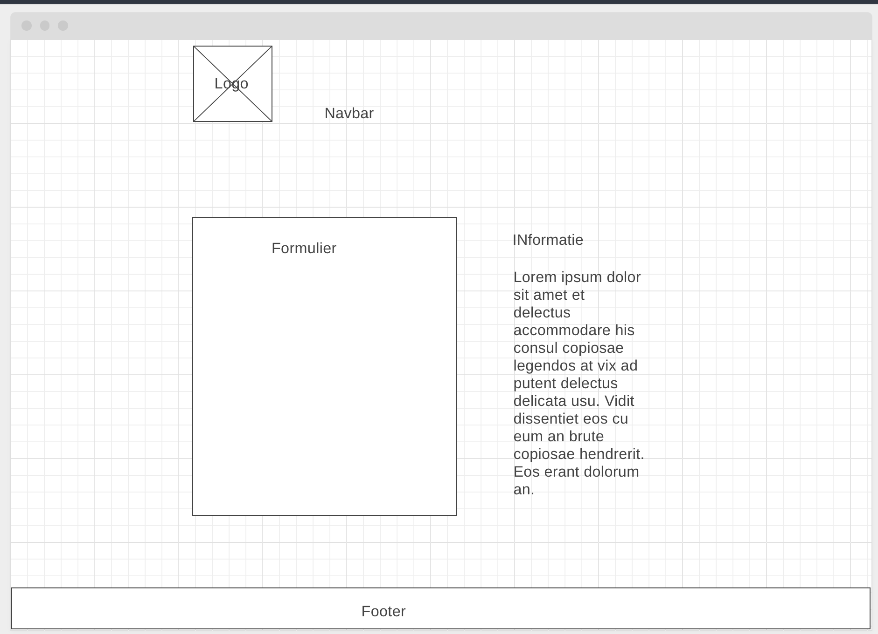

**Pagina**: Contact

**URL**: multiversum.snoozing.dev/contact

**Beschrijving**: Toont een formulier om een e-mail te sturen en contact gegevens van het bedrijf.

Op het moment worden de mails automatisch verstuurd naar `multiversum@snoozing.dev

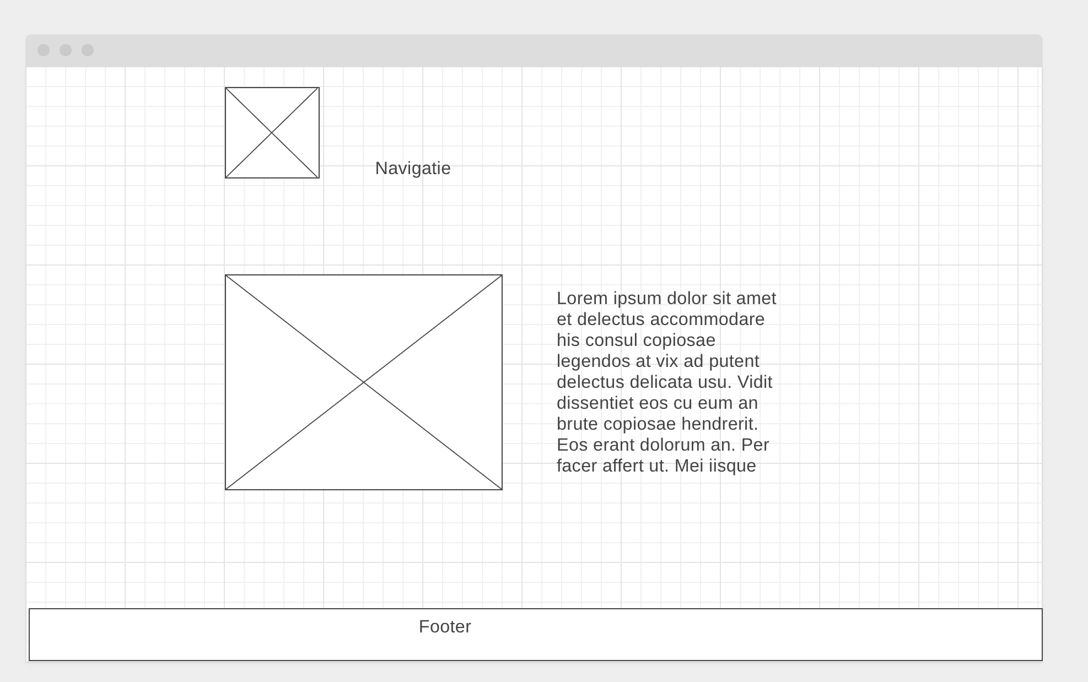

**Pagina**: Productpagina

**URL**: multiversum.snoozing.dev/product/[id]

**Beschrijving:** De product pagina bevat de specificaties en een beschrijving over een specifiek product.

De specificaties zijn resolutie, refresh rate, audio type, kleur, merk, EAN & SKU nummer en wat er meegeleverd is, zoals microfoon en verstelbare lenzen.

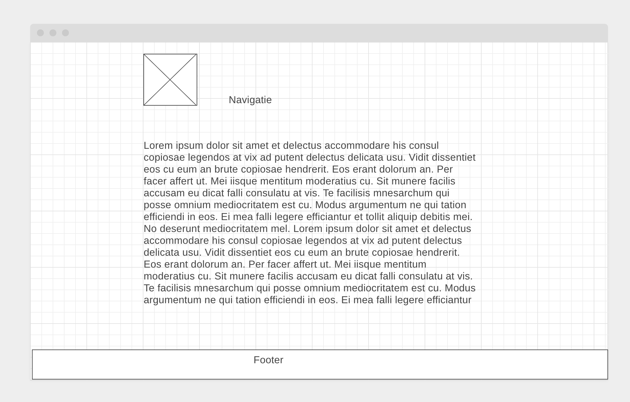

**Pagina**: Algemene voorwaarden & Leveringsvoorwaarden

**URL**: multiversum.snoozing.dev/algemene-voorwaarden

**Beschrijving**: Toont de Algemene voorwaarden van de website en Toont de Leveringsvoorwaarden van de website.

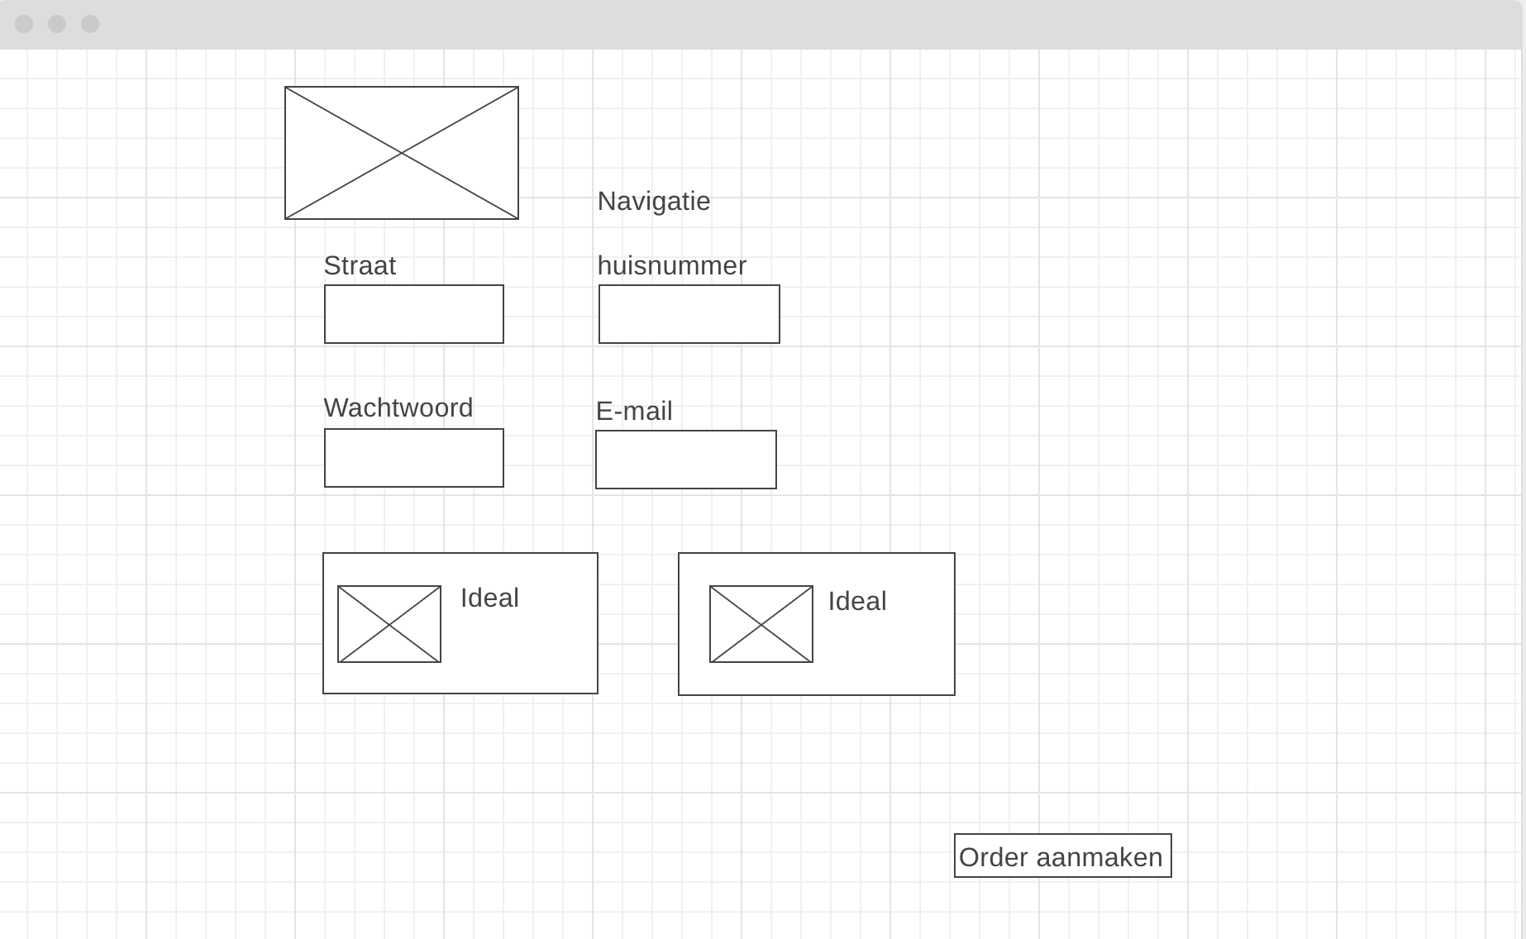

**Pagina**: Order maken pagina

**URL**: multiversum.snoozing.dev/order

**Beschrijving**: Hierbij kan je een order maken en betalen.

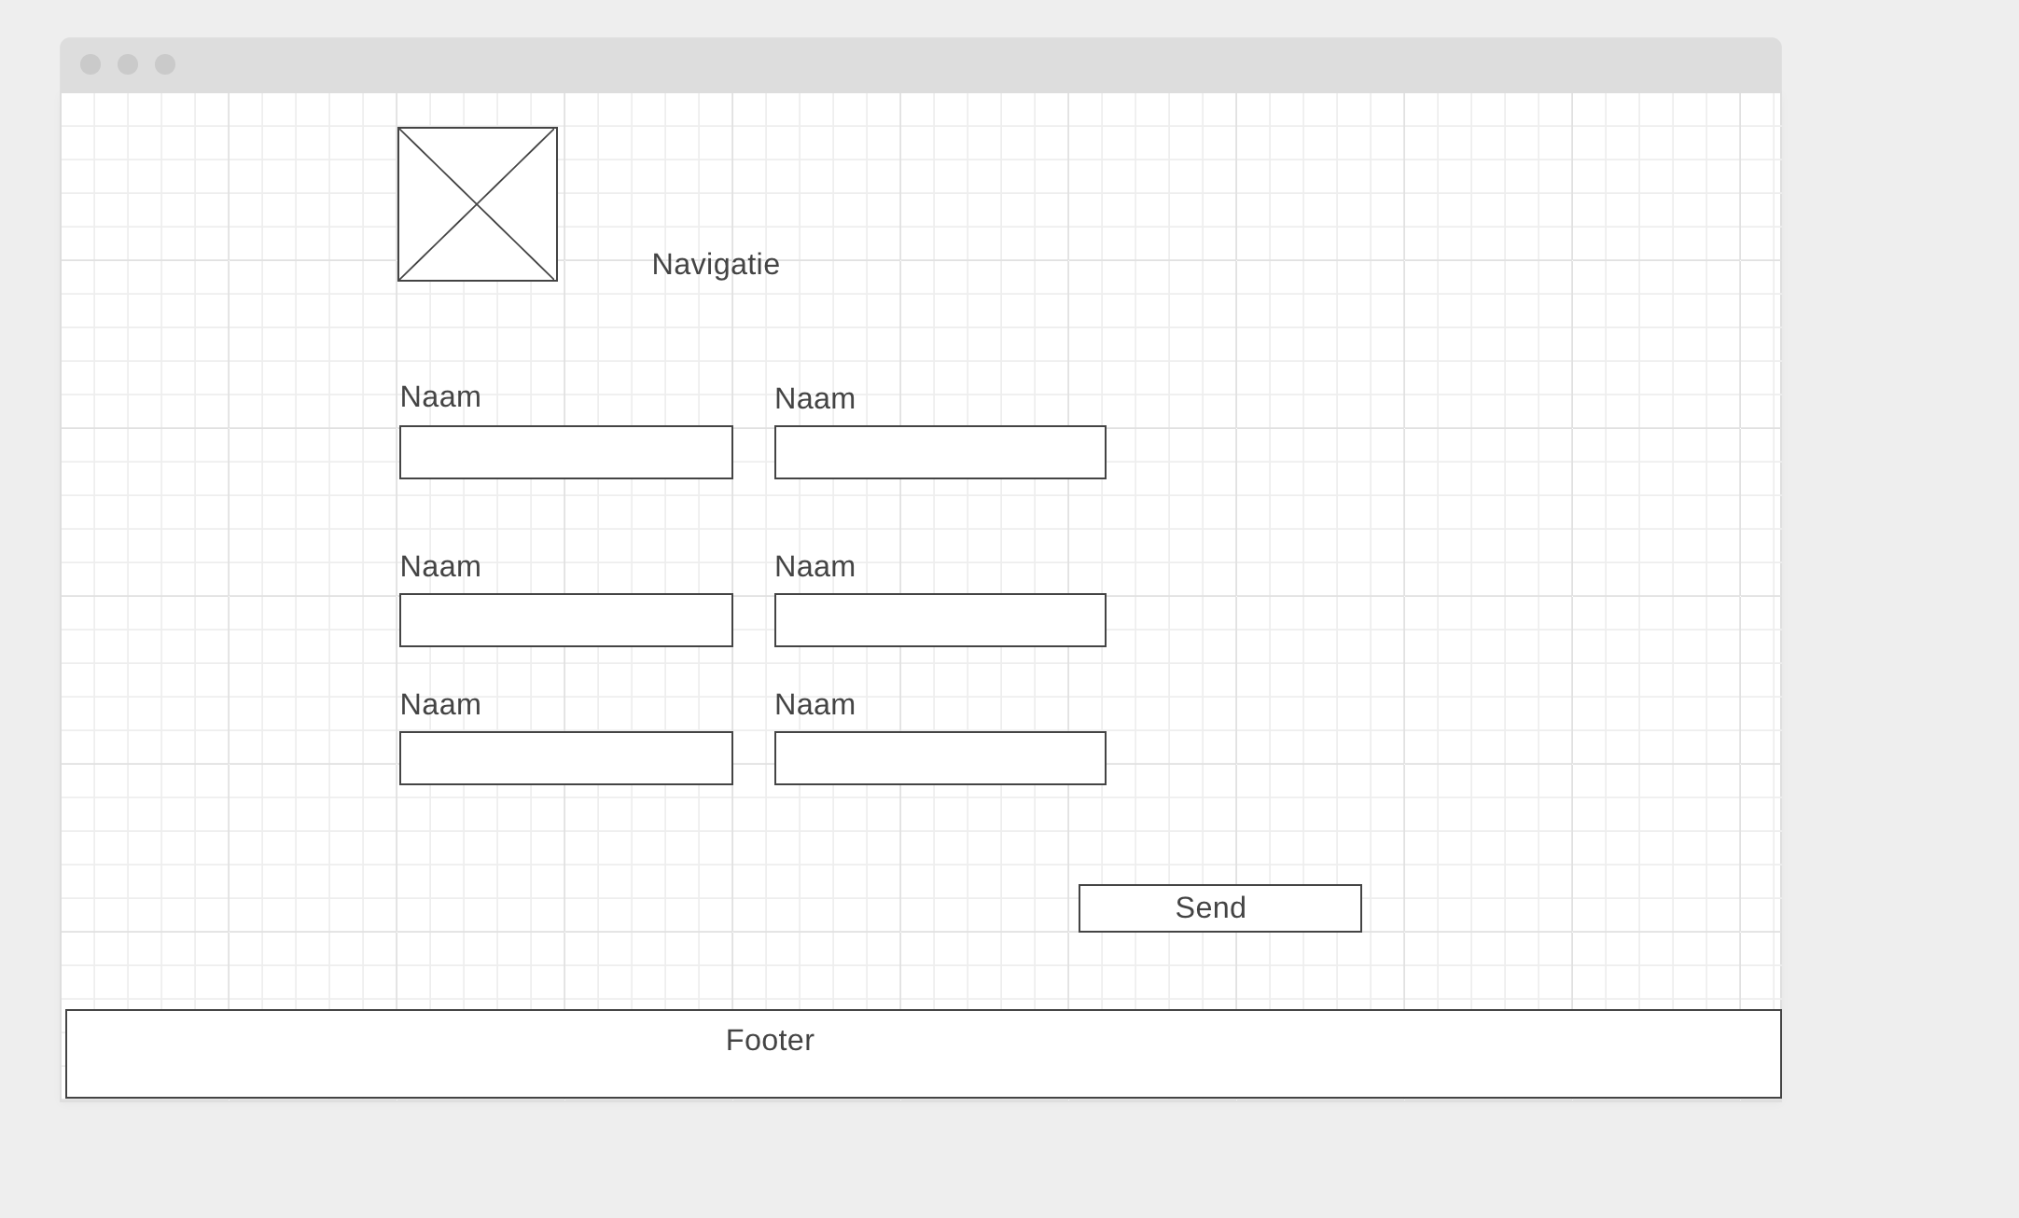

**Pagina**: CMS bewerken  
**URL**: multiversum.snoozing.dev/cms

**Beschrijving**: Hierbij kan je een product toevoegen aan de catalogus, pagina’s createn. Hierbij kunt u alleen de producten invoeren. Hierbij kunt u ook een transparante foto invoeren van het product.

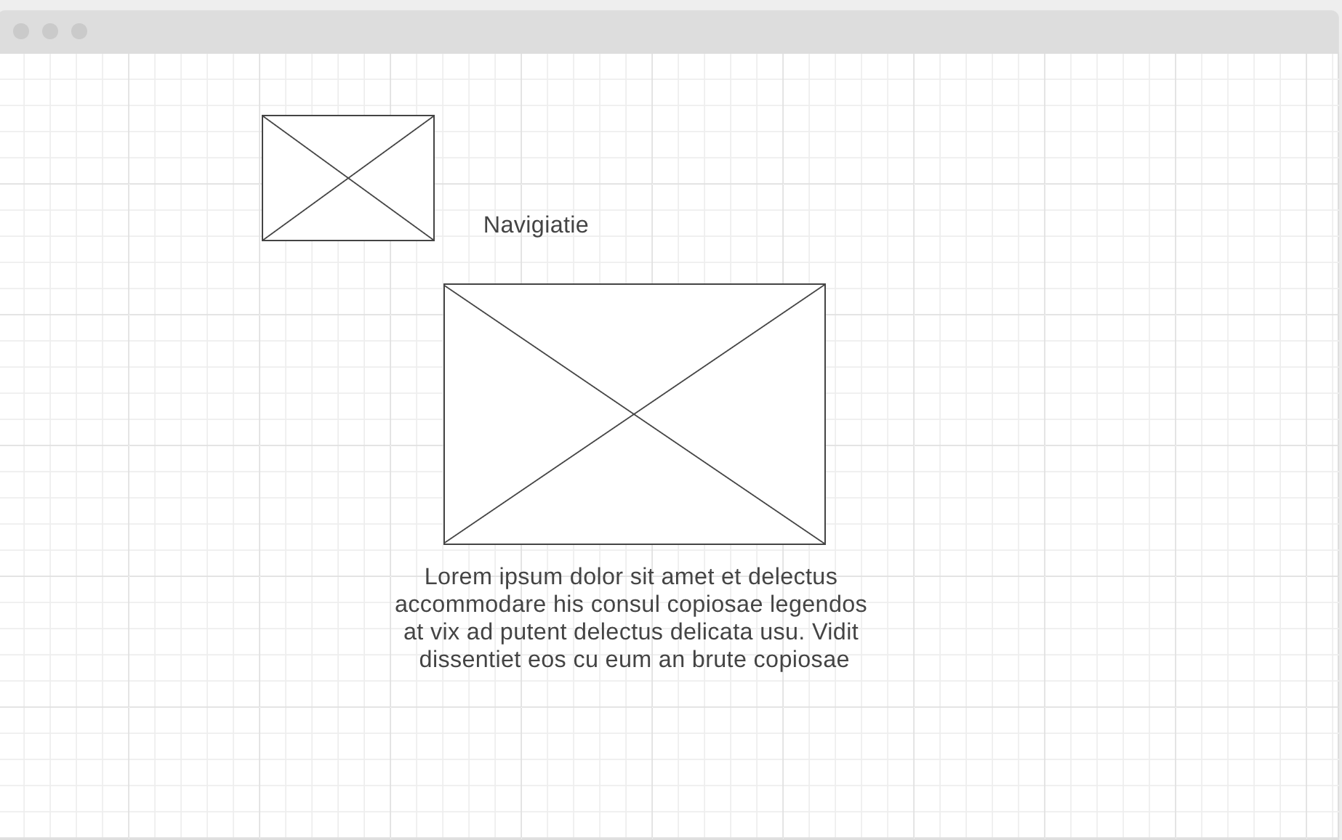

**Pagina**: Process pagina  
**URL**: multiversum.snoozing.dev/process

**Beschrijving**: Zorgt ervoor dat de order visueel bijwerkt wordt of de order goed is gegaan of niet goed is gegaan.



**Pagina**: Process pagina  
**URL**: multiversum.snoozing.dev/process

**Beschrijving**: Zorgt ervoor dat de order visueel bijwerkt wordt of de order goed is gegaan of niet goed is gegaan.

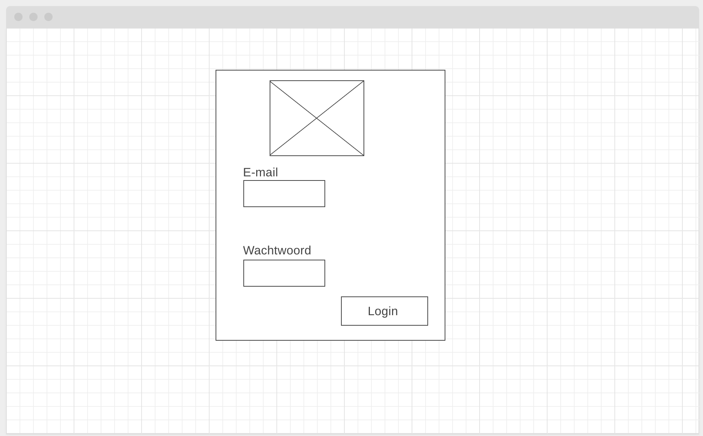

**Pagina**: Login  
**URL**: multiversum.snoozing.dev/login

**Beschrijving**: Beveiligd de cms gedeelte en hierbij kun je toegang krijgen tot dat gedeelte.

# Formulierontwerp

Bij de formulieren die worden gebruik voor de gebruiker; wordt er om basisinformatie gevraagd. Zowel als Naam, E-mail en Verzoek.

Om een product te kunnen veranderen/aanmaken. De specificaties die je kan invoeren zijn resolutie, refresh rate, audio type, kleur, merk, EAN & SKU nummer en wat er meegeleverd is, zoals microfoon en verstelbare lenzen.

# Navigatiestructuur

De navigatiestructuur ziet er alsvolgt uit.

